- Thay đổi lại giúp a bố cục trang sản phẩm
- Hiện tại đang như hình dưới này, a muốn bỏ phần: để lại sđt gửi yêu cầu tư vấn đi, chuyển phần chữ shop cam kết bên trái sang bên phải, phần hình kích thước vẫn giữ nguyên và phần chữ cân đối chiều cao 2 bên bằng nhau
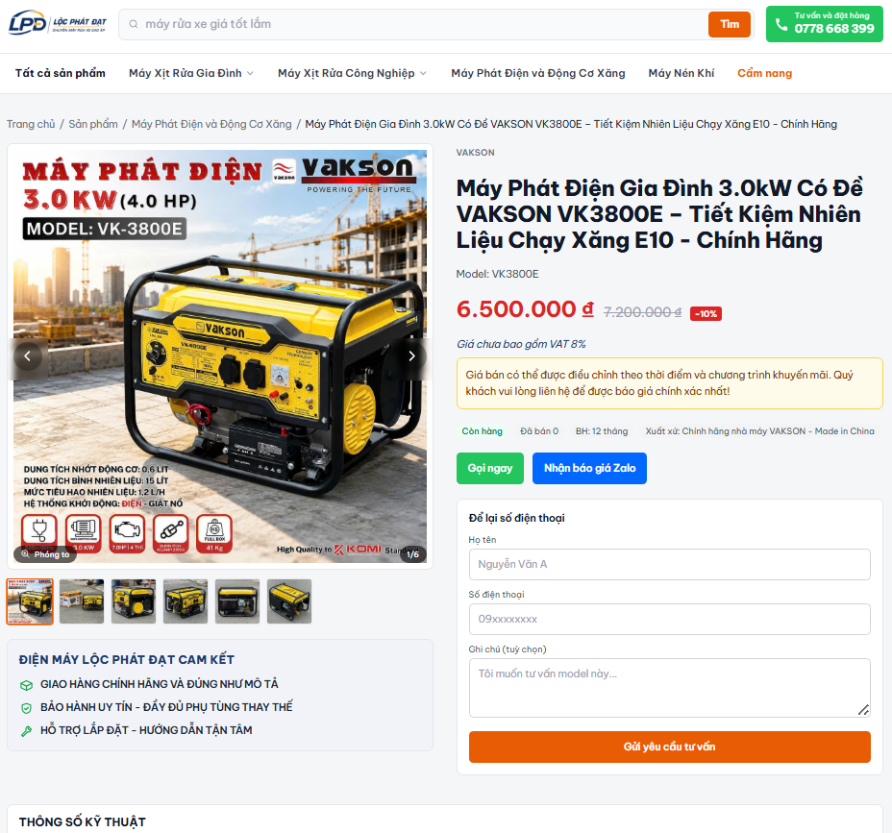

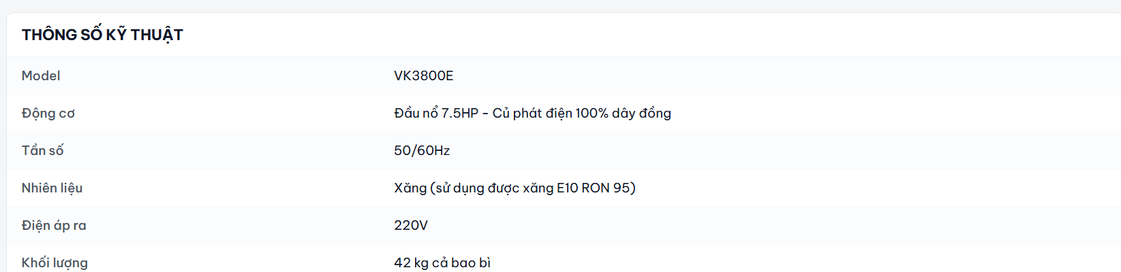
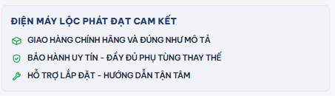
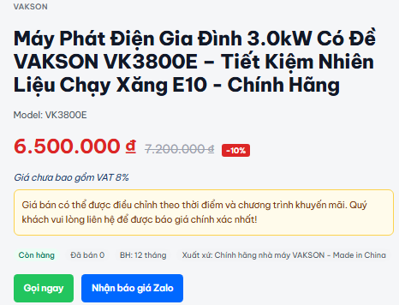
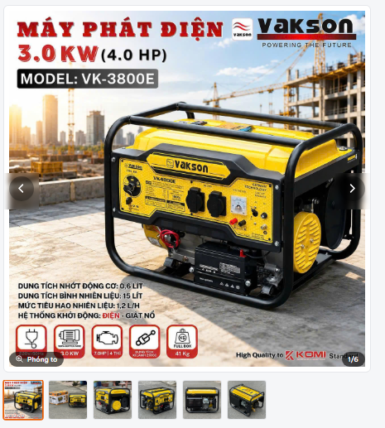
- làm Như hình a demo, phần hình để to y chang như cũ, phần chữ bên phải sao cho nhìn cân đối bằng nhau là oke nha
Giao hàng chính hãng – Đúng như mô tả

3 dòng chữ này viết hoa chữ cái đầu thôi nhé và bé lại xíu

Xong tới thông số kỹ thuật luôn, phần này hiện full

2. Đến phần Mô tả sản phẩm
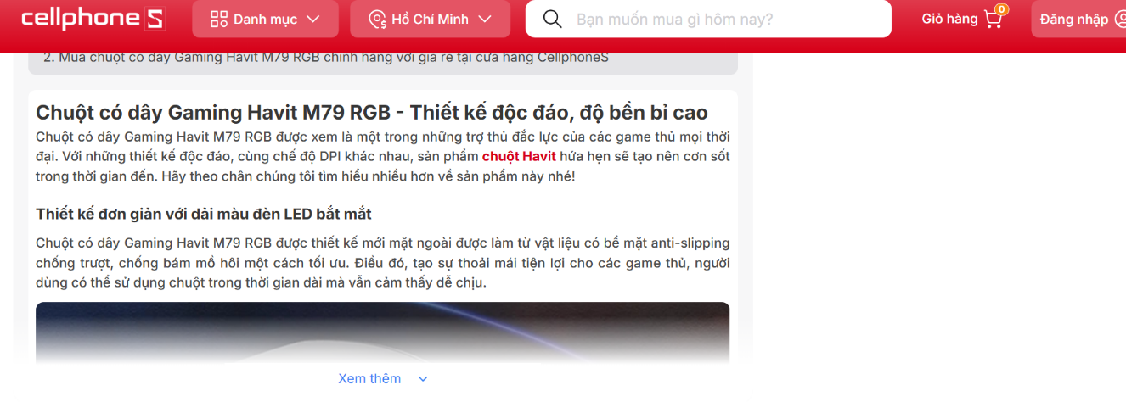
- đến một đoạn thì ẩn đi, ai muốn đọc thì bấm xem thêm như cellphones

- Phần Chính sách mua hàng và bảo hành + câu hỏi thường gặp phần nội dung ẩn đi, có mũi tên nếu ai muốn đọc thì click sẽ hiện lên phần nội dung này.

- cả trang chính và trang sp: Giữa các mục nào bị hở khoảng trống hơi nhiều, e cho gần hơn chút nữa nhé
Những khúc này A thấy bị trống nhiều, nhìn kiểu bị rời rạc
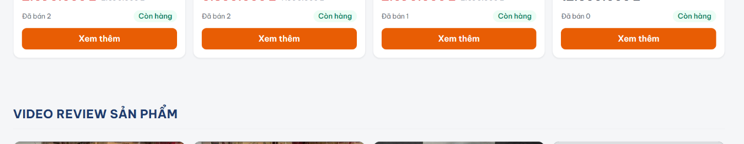

- Sửa giúp a 2 thanh dưới này và gom chiều cao thấp lại xíu a thấy hơi chiếm diện tích
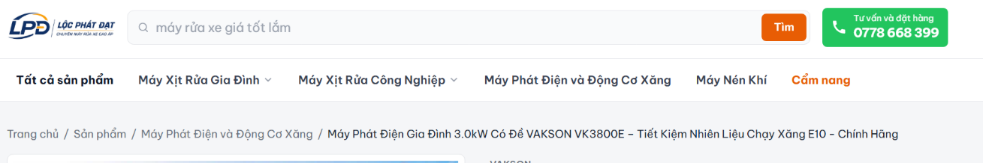
2 thanh này cho thấp lại nhé
- Cẩm nang thay bằng Kiến thức & Kinh nghiệm
- Thanh trang chủ/sản phẩm/… cho nhỏ và thấp lại, dài quá thì để …/ gom thành 1 dòng thôi

- Phần sp liên quan và sp đã xem trong trang sp có thêm phần : Xem tất cả bên phải 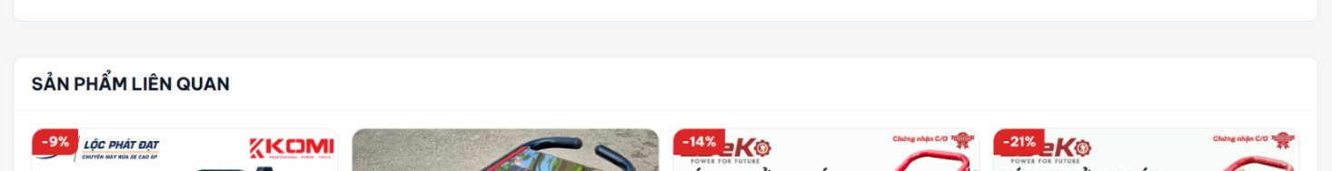
Xem tất cả
- Chỗ tìm kiếm, ví dụ anh bấm X30A nó vừa hiện sp và hiện cả video nha
- Trang sp: Trước phần sp liên quan anh muốn có 1 thanh để video shorts: REVIEW SẢN PHẨM nhé giống kích thước trang này CellphoneS - Điện thoại, laptop, tablet, phụ kiện chính hãng
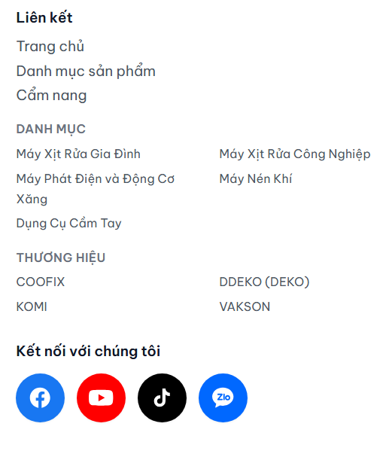
- liên kết và kết nối chúng tôi thay đổi vị trí cho nhau nhé

